**Консультация для родителей**

**"БАССЕЙН"**

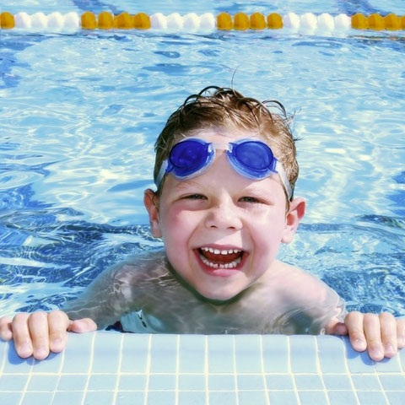 Занятия в бассейне оказывают укрепляющее действие на растущий детский организм, способствуют росту костной ткани. Усиливается работа легких, что препятствует размножению вредных бактерий в дыхательных путях. Детское плавание – своеобразный массаж для всего тела. И, конечно, самое главное – это радость ребенка от общения с водой: занятия в бассейне детского сада сопровождаются всегда детским смехом, брызгами, фейерверком положительных эмоций.

**ПРОТИВОПОКАЗАНИЯМИ** для посещения могут стать:

• Наличие у ребенка открытых ран или кожных заболеваний,

• Заболевания глаз и ЛОР - органов,

• Инфекционные заболевания,

• Ревматические поражения сердца в стадии обострения,

• Язвенная болезнь желудка или 12-перстной кишки.

• Восстановительный период после болезни(1 недели и более по рекомендациям врача)

**ЧТО НУЖНО ДЛЯ ПОСЕЩЕНИЯ БАССЕЙНА В ДЕТСКОМ САДУ:**

Чтобы ребенок осваивал азы плавания в детсадовском бассейне, то к занятиям по плаванию нужно будет подготовиться и приобрести купальные принадлежности, а именно:

• Длинный махровая накидка (из большого полотенца)

• Плавки для мальчиков и девочек,

• Резиновая обувь,

• Маленькое банное полотенце,

• Резиновая шапочка.

**ПОСЛЕ ПОСЕЩЕНИЯ БАССЕЙНА ВЕЩИ ПРОСУШИТЬ!**

**ОСНОВНЫЕ ПРАВИЛА ПОСЕЩЕНИЯ БАССЕЙНА В ДЕТСКОМ САДУ**:

Как в любом бассейне, здесь также действуют свои правила посещения. Единственное только отличие заключается в том, что ПРАВИЛА должны выполняться с особой щепетильностью, ведь речь идет о здоровье детей.

1. Внимательно слушать задание и выполнять его;
2. Входить в воду только по разрешению;
3. Спускаться по лестнице спиной к воде;
4. Не стоять без движений в воде;
5. Не мешать друг другу окунаться;
6. Не наталкиваться друг на друга;
7. Не кричать;
8. Не звать нарочно на помощь;
9. Не топить друг друга;
10. Не бегать в помещении бассейна;
11. Проситься выйти по необходимости;
12. Выходить быстро по команде инструктора.

**ЗАНЯТИЯ ПЛАВАНИЕМ В ДЕТСКОМ САДУ:**

Занятия плаванием в детском саду проводит инструктор по плаванию. Инструктор проверяет соответствие условий в бассейне санитарным нормам.

Как правило, занятия плаванием проводятся с утра – вместо прогулки ,либо прогулка проводится не ранее чем через 50 минут после занятия. Это связано с тем, что после посещения бассейна при выходе на свежий воздух увеличивается вероятность заболеваний и переохлаждения.

**Продолжительность занятия в бассейне** четко регламентируется санитарными правилами и зависит от возраста ребенка:

В второй младшей группе – 15 минут,

В средней группе – 20 минут,

В старшей группе – 25 минут,

В подготовительной группе – 30 минут.

Занятия в бассейне проводятся в подгруппах. Число детей не должно превышать 10-12 человек. Группа подбирается по возрасту и физической подготовленности. Детки, которые по каким-либо причинам в данный момент не занимаются плаванием, могут в это время играть в группе с воспитателем или пойти на прогулку.

Перед началом «плавательного сезона» с детьми проводятся беседы, в которых дошколят знакомят с правилами посещения бассейна. Рассказывают о пользе и значении занятий по плаванию.